《玩转课堂——教学模式与授课技巧（第二阶）》
主讲：中国企业培训师训练顶尖级教练 刘大海
课程收益  一、通过深入浅出的讲解，挖掘企业培训的核心价值  二、通过有效有趣的互动，传承企业培训的实用方法  三、通过实战情境的演练，掌握企业培训的专业技能 |  | 时间  2017年9月 8日9：30至17:00  2017年9月 9日9:00至16：30  地点  杭州集盒网络技术有限公司集盒会议室（杭州市西湖区文一西路522号西溪科创园9幢11楼，蒋村公交中心站对面）  课程对象  企业内训师、培训专员  企业大小  不限  行业类型  不限  参会费用  会员套票：  5张 3800元/人 限40人  团队购票5人以上更优惠！
课程大纲
第一章 学习型组织的行为逻辑
一、从人力资源走向人力资本
二、从传统教育转向职业培训
三、从知识的搬运工跃升战略的推动者
互动思考：培训师的3大角色与4大能力

第二章：学习特性解析与四种经典教学模式
一、 五种学员类型解析
1、感受型学员特点
2、反思型学员特点
3、理论型学员特点
4、实用型学员特点
5、复合型学员特点
二、体验式教学法
1、听觉感受：语言的生动性
2、视觉感受：课程的观赏性
3、感觉感受：内容的参与性
演练：体验式教学法应用《工作漏洞出在哪？》
三、启发式教学法
1、注重启发性
2、给以思考余地
3、鼓励探索质疑
演练：启发式教学法应用《谁该委以重任？》
四、互动式教学法
1、逻辑线条清晰
2、总结概括必不可少
3、无需过多举例
4、帮助扩展知识体系
演练：互动式教学法应用《工作重要性排序？》
五、沙盘式教学法
1、理论讨论无需过长
2、实务性内容必不可少
3、以对策性设计激发兴趣
4、指导达成学习成果
演练：沙盘式教学法应用《绩效魔方发现工作问题》
综合演练：3分钟命题Mini课程呈现

第三章： 四种经典授课方法
一、说明-现场演示法
1、操作设计简易
2、防止出现歧义
3、深刻揭示本质
案例：图形结构化说明《人才的素能》
二、启发-案例分析法
1、内容引导
2、划分小组
3、提供案例
4、宣布规则
5、讨论分析
6、激励引导
7、总结升华
现场辩论：Mini案例分析《人性化管理与制度化管理》
三、趣味-游戏带动法
1、破冰类游戏
2、启示类游戏
3、承载类游戏
4、游戏法四项原则
5、课堂游戏软件使用
游戏体验：经典课堂游戏〈同心顺〉
四、操作-六步教练法
1、测选
2、预热
3、培训
4、评校
5、习惯
6、创新
7、教练法三项要领

第四章 培训师临场能力训练
一、课堂提问技巧：
1、整体式
2、特定式
3、开放式
4、封闭式
5、修饰式
二、课堂应答技巧：
1、直接式
2、描述式
3、符合式
4、拒绝式
5、反问式
三、精彩点评技巧：
1、总体概括
2、价值分享
3、提升空间
4、现场示范
5、小结期许
6、点评三原则
演练：《就职演说现场点评》
四、培训现场应变技巧：
1、内容错漏怎么办
2、气愤沉闷怎么办
3、课堂混乱怎么办
4、高手出场怎么办
5、遭遇挑衅怎么办
6、问题学员辨识与应对
7、课堂突发事件的处理
研讨：《人性热键的识别》
五、现场掌控的五种方法：
1、团队组织
2、现场控制
3、行为激励
4、沟通协调
5、过程指导
研讨：《学习型团队建设创新方法》
综合演练：3分钟命题Mini课程呈现

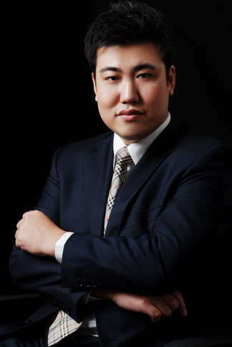
刘大海
中国企业培训师训练顶尖级教练
资历背景
  - 英国曼彻斯特大学国际经济法学博士
  - 中国十大职业化培训师之一
  - 国际注册管理咨询师ICMCI
  - 美国国际训练协会银章导师
  - 中国企业行政精英网首席顾问
  - SHARES国际教育集团首席培训导师

授课风格
前瞻的理念、独到的观点、实用的方法、幽默的语言，以及多学科交叉的丰富而又精深的知识结构，形成了刘大海老师深入浅出、间隔变换、疏密相间、融洽统一的授课风格。刘大海老师将经典的课程内容结合心理学、行为学、美学、法学、表演艺术等相关理论和原理，从“纵向继承、横向借鉴”的角度出发，最终使受训对象实现“术与道”平衡发展的专业个性化突破，可谓视角新颖、技法独特。

授课经验
房地产及物业：奥园集团、正荣集团、鸿荣源地产、鸿洲地产、莱蒙地产、金地集团、力旺地产、中原地产、华侨城物业、长城物业、合景泰富地产、三元盈晖地产……
通信运营商：中国移动（广东省公司、江苏省公司、浙江省公司、四川省公司、福建省公司、深圳分公司、佛山分公司、东莞分公司、成都分公司、广州分公司、汕头分公司……
高科技行业：腾讯、联想、百度、诺基亚、蓝凌软件、北大方正、百富计算机、步步高教育科技（步步高总公司、步步高河南分公司）、OPPO音乐手机、诺亚舟、苏州维信电子、虹软科技、信威通讯、康拓普、记忆集团、航天科工、研祥集团、用友软件、晨星软件……
金融业：中国银行（上海分行）、中国工商银行（东莞分行）、中国建设银行（深圳分行、云南分行）、中国农业银行（汕头分行、丽水分行）、深圳发展银行（总行）、广东发展银行(总行、信用卡中心、佛山分行)、中信银行(信用卡中心、深圳分行、广州分行、东莞分行)……

亲爱的学员，为了您能更加方便的参加刘大海老师的《玩转课堂——教学模式与授课技巧（第二阶）》课程，请注意以下提示： | 公交路线  蒋村公交中心站： K24 、K25、K43、K53、K54、K186 、K194、K203、K215、K261、K273  停车信息  提供车位需自费，持停车优惠券5元/小时、10元/3小时、20元/天（建议大家绿色出行）  用餐信息  提供中餐
课程预告
2017年9月16日(周六）
：《引人入胜—魅力演讲呈现技巧》 ：任天行

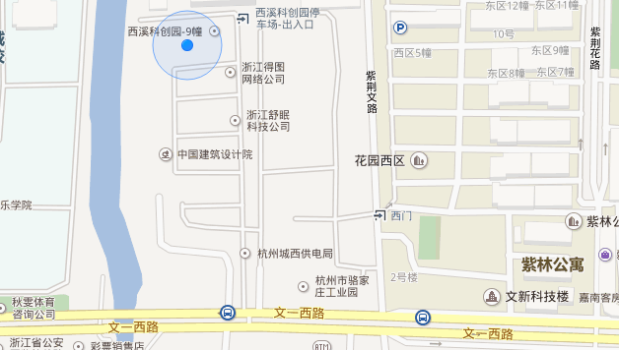
西溪科创园9号楼

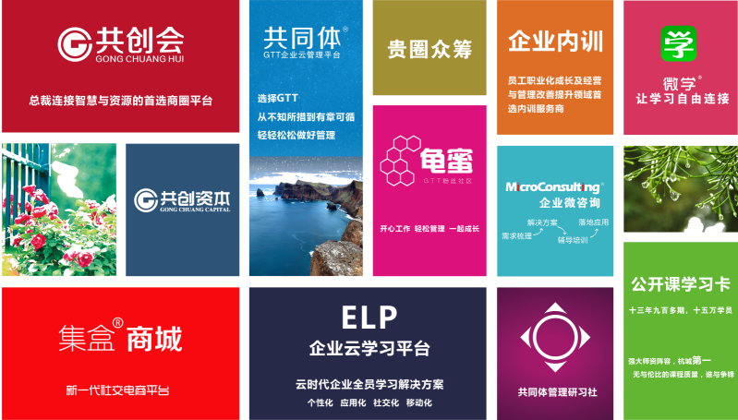

《玩转课堂——教学模式与授课技巧（第二阶）》报名回执
填好下表后发送到2969817824@qq.com 联系方式：13719291959 梁彩云
单位名称 |  |  | 企业类型： □外资 □台资 □港资 □民营 □其它
联 系 人 |  |  | 公司地址
联系电话 |  |  | E-mail
参会人数 | 人 |  | 参会费用 |  | ￥_______元
请将款项  汇至指定帐号 | 户 名：  开户行：  账 号：
参加  学员 | 姓名 | 职务 |  | 手 机 |  | E-mail

